令和７年度

防犯灯設置等補助金申請の手引き



【問い合わせ】

都城市総務課　交通・地域安全担当

電話：２３－７１８３　ＦＡＸ：２５－７９７３

【書類の提出先】

**都城市総務課**または**各総合支所地域生活課・各地区市民センター**へ

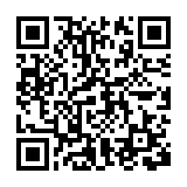

**申請書様式などは、**

**右のＱＲコードからダウンロードできます。**

**〈目　次〉**

**〇　維持管理（電気料金）に係る補助金1**

申請期限：**９月末日**

１　市への提出書類１

２　市への提出書類　記入例など２

**〇　設置に係る補助金**８

申請期限：**事業終了後３か月以内**

令和８年１月以降に事業終了する場合は、**令和８年３月末日**

１　市への提出書類８

２　市への提出書類　記入例など９

３　ＮＴＴ柱へ防犯灯を設置する場合の注意点１６

**〇　よくある質問**１７

**〇　維持管理に係る補助金**

防犯灯の維持管理に係る経費（電気料金）を補助します。

**申請期限：９月末日まで**

１　市への提出書類

1. 補助金等交付申請書【維持管理費】
2. 2025年４月分の電気料金領収書の写し
3. 通帳の写し（表紙及び表紙裏面）
4. 補助金請求書

２　市への提出書類　記入例など

**【書類を作成する際の留意事項】**

設置団体名欄には、自治公民館の場合、「都城市自治公民館連絡協議会」登録の団体名をご記入ください。

代表者氏名欄には、「役職名（館長・会長など）+氏名」をご記入ください。

代表者氏名欄は、**直筆の署名**又は**記名（直筆の署名以外）+押印**をお願いします。

|  |  |
| --- | --- |
| 直筆の署名の場合、 | 代表者氏名　**館長　都城　太郎** |
| 直筆の署名以外の場合、 | 代表者氏名　**館長　都城　太郎**　㊞ |

記入内容を訂正する際は、修正液・修正テープなどは使用せず、**二重線+訂正印**または**二重線+署名**で訂正してください。※詳細はＰ７

1. **補助金等交付申請書【維持管理費】記入例**

赤字の箇所をご記入ください。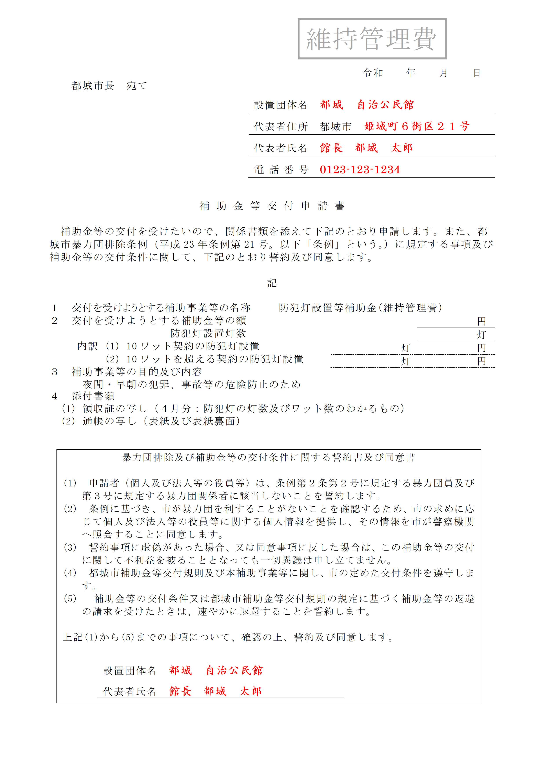

直筆による署名の場合、

押印を省略することができます。

≪空欄≫

直筆による署名の場合、

押印を省略することができます。

≪空欄≫

直筆による署名の場合、

押印を省略することができます。

1. **2025年4月分の電気料金領収証**

【口座引き落としの場合】

A４用紙タイプ

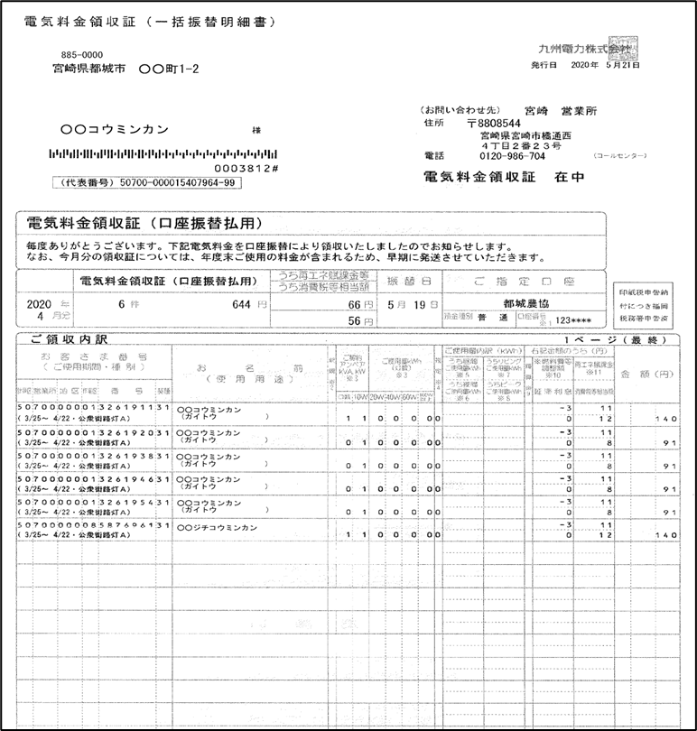

2025

「**電気料金領収証**」と記載されているもの

**全てのページの提出**が必要です。

「**2025年4月分**」と記載されているもの

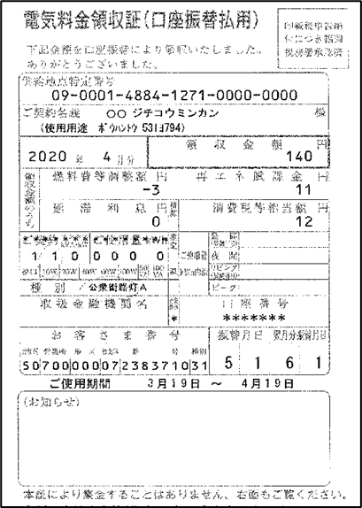

ハガキタイプ

「**電気料金領収証**」と記載されているもの

「**2025年4月分**」と記載されているもの

「公衆街路灯A」が

補助対象です。

2025

【現金払いの場合】

（１）防犯灯電気料金の支払いの事実が確認できる2025年4月分の電気料金領収証など

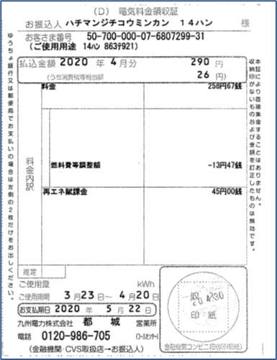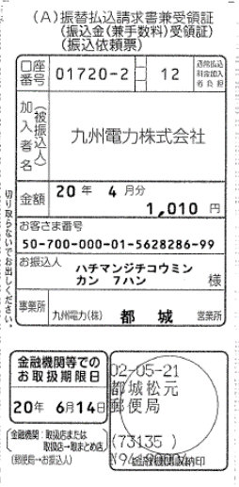

「**振替払込請求書兼受領書**」

「**電気料金領収証**」

などと記載されているもの

2025

25

「**2025年4月分**」と記載されているもの

一緒に提出

（２）2025年4月分の電気料金請求書

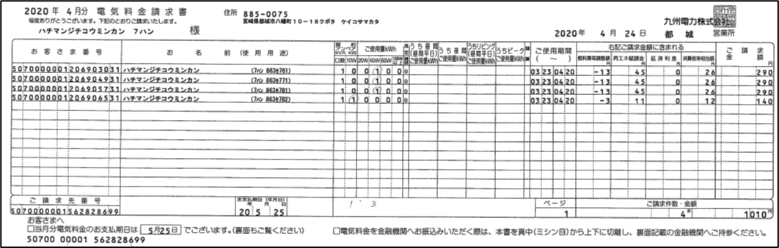

2025

**全てのページの提出**が必要です。

「**2025年4月分**」と記載されているもの

1. **通帳の写し**

通帳の写しは、**表紙**及び**表紙裏面**の写しを提出してください。

以下の事項が確認できるかお確かめください。

・金融機関名

・支店名

・預金種別（普通・当座など）

・口座番号

・口座名義人（フリガナ）

**ゆうちょ銀行**の場合、通帳内に**口座番号が２種類**あります。

他金融機関からの振込の受け取り口座として使用する際の口座番号を記入してください。

1. **補助金請求書　記入例**

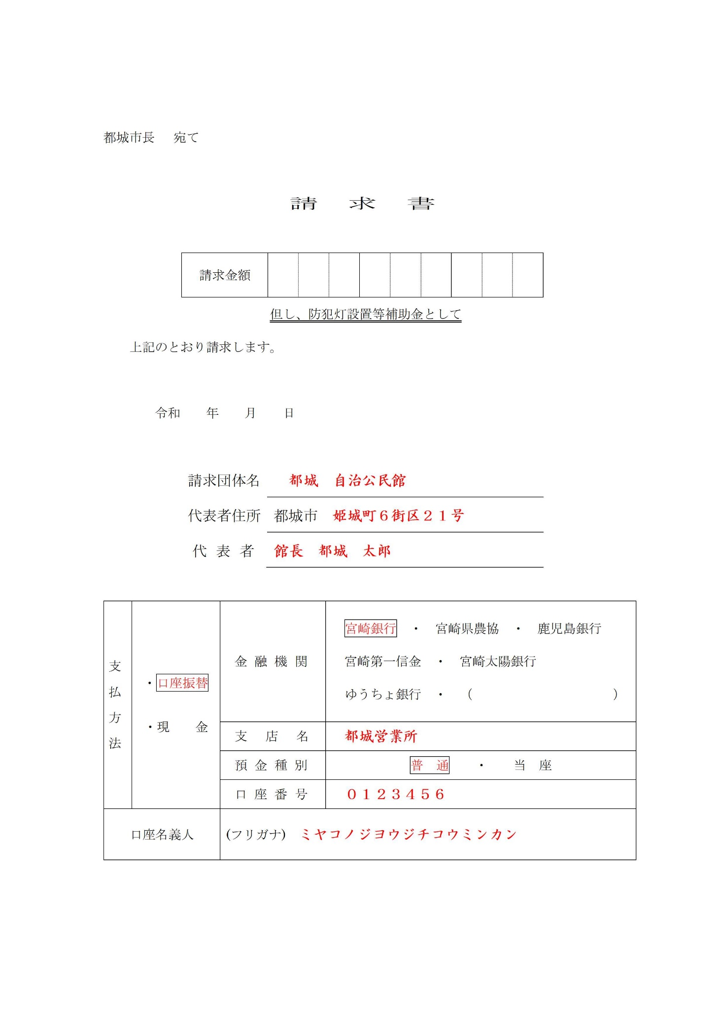

赤字の箇所をご記入ください。

申請書の記載内容と合わせてください。

口座名義人は正確に記入してください。

※「**ジチ**」の有無など

直筆による署名の場合、

押印を省略することができます。

≪空欄≫

≪空欄≫

【記入内容の訂正方法】

**（１）代表者欄に押印**している場合、訂正箇所に**二重線+訂正印**

㊞

**太郎**

|  |  |
| --- | --- |
| 請求団体名  ㊞ | **都城**自治公民館 |
| 代表者住所 | 都城市　**姫城町６街区２１号** |
| 代表者 | 館長　**都城　次郎** |

**（２）代表者欄に直筆の署名**のみをしている場合、訂正箇所に**二重線+署名**

**太郎**

|  |  |
| --- | --- |
| 請求団体名  **都城　太郎** | **都城**自治公民館 |
| 代表者住所 | 都城市　**姫城町６街区２１号** |
| 代表者 | 館長　**都城　次郎** |

※申請書、振込口座記入欄についても同様の方法で訂正をお願いします。

**〇　設置に係る補助金**

防犯灯の新設工事、ブラケット（器具）取替工事、小柱の設置工事、防犯灯の災害被害からの復旧工事にかかった経費を補助します。

防犯灯の移設工事、電球のみの交換工事、道路等以外を照らす防犯灯の設置工事は、補助の対象ではありません。

**申請期限：事業終了後３か月以内**または、

令和８年度１月以降に事業終了した場合は、**令和８年３月末日まで**

１　市への提出書類

1. 補助金等交付申請書【設置費】
2. 「電気ご使用申込書及びお客様設備工事設計図　お客様（控）」

又は、「防犯灯設備工事証明書」

1. 防犯灯設置場所の地図
2. 工事代金領収書の写し
3. 写真
4. 通帳の写し（表紙及び表紙裏面）
5. 補助金請求書

２　市への提出書類　記入例など

**【書類を作成する際の留意事項】**

設置団体名欄には、自治公民館の場合、「都城市自治公民館連絡協議会」登録の団体名をご記入ください。

代表者氏名欄には、「役職名（館長・会長など）+氏名」をご記入ください。

代表者氏名欄は、**直筆の署名**又は**記名（直筆の署名以外）+押印**をお願いします。

|  |  |
| --- | --- |
| 直筆の署名の場合、 | 代表者氏名　**館長　都城　太郎** |
| 直筆の署名以外の場合、 | 代表者氏名　**館長　都城　太郎**　㊞ |

記入内容を訂正する際は、修正液・修正テープなどは使用せず、**二重線+訂正印**または**二重線+署名**で訂正してください。※詳細はＰ７

1. **補助金等交付申請書【設置費】　記入例**

赤字の箇所をご記入ください。

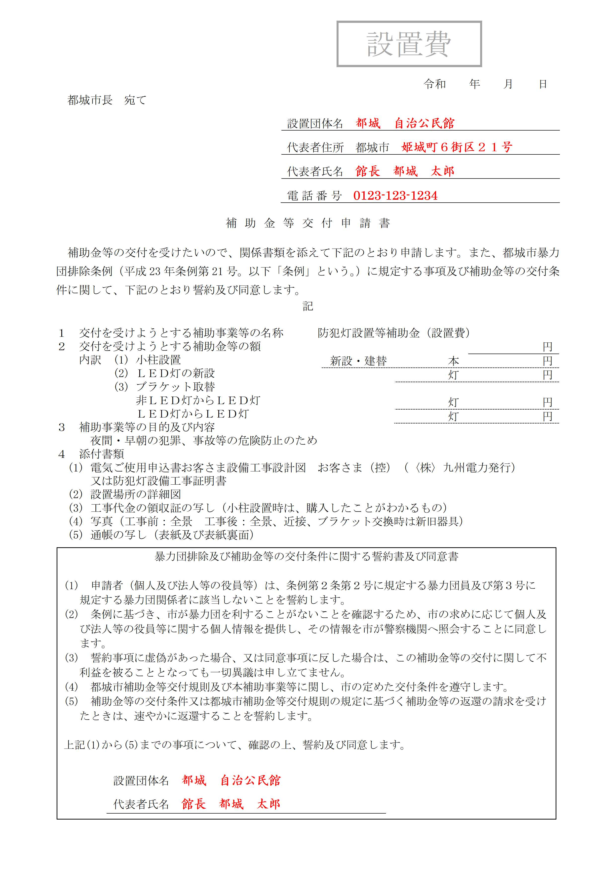

直筆による署名の場合、

押印を省略することができます。

≪空欄≫

直筆による署名の場合、

押印を省略することができます。

≪空欄≫

1. **「電気ご使用申込書及びお客様設備工事設計図　お客様（控）」**

**又は、「防犯灯設備工事証明書」**

【「電気ご使用申込書及びお客様設備工事設計図　お客様（控）」が必要な場合】

以下のような場合「電気ご使用申込書及びお客様設備工事設計図　お客様（控）」を提出してください。

（１）防犯灯の新設により新たに電力会社との契約が発生した場合

（２）蛍光灯からＬＥＤ灯へ取り替えるなどして、電力会社との契約Ｗ数に変更が生じた場合

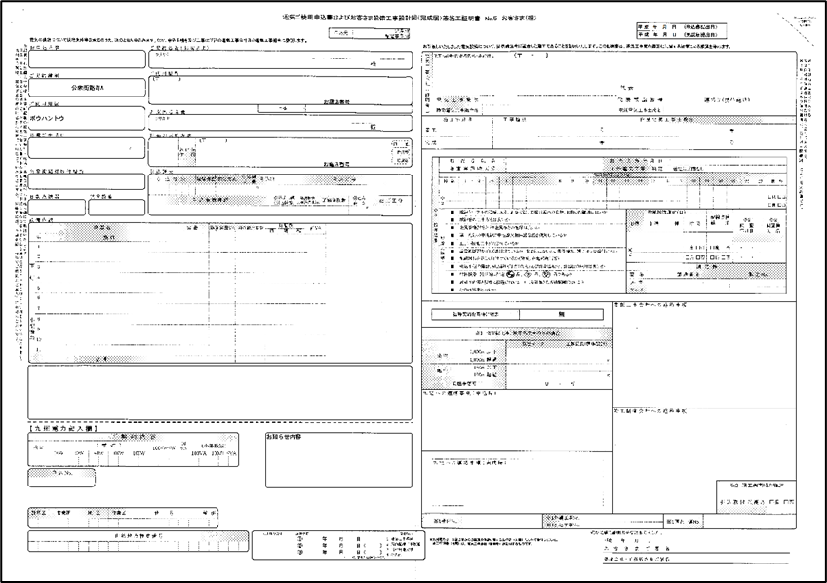

【「防犯灯設備工事証明書」が必要な場合】

以下のような場合「防犯灯設備工事証明書」を提出してください。

（１）電力会社との契約に変更がないなどの理由で、「電気ご使用申込書及びお客様設備工事設計図　お客様（控）」が発行されない場合

（２）防犯灯の新設・取替に伴い、小柱の新設・取替を行った場合

（３）「復旧に係る補助金」（災害等により故障した防犯灯の復旧工事に係る補助金）を申請する場合

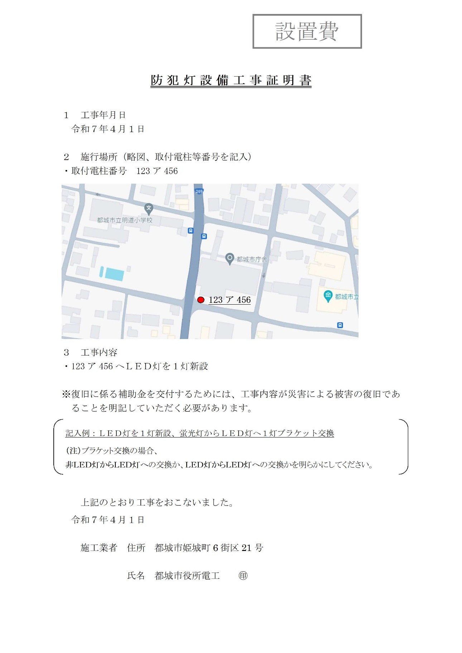

防犯灯の確認を行いますので、設置した場所が分かる地図を添付してください。

別添として地図をつけていただいても結構です。

工事内容の詳細を記入してください。

【例】

・１２３ア１２３へＬＥＤ灯を１灯新設

・１２３ア１２３の蛍光灯１灯を

ＬＥＤ灯へと取り替え

・小柱１本の新設

1. **防犯灯設置場所の地図**

防犯灯の設置場所が分かる地図を提出してください。

設置場所の確認検査を行っています。

（「防犯灯設備工事証明書」内で設置場所が確認できる場合は、提出の必要はありません。）

1. **工事代金領収書の写し**

【例】

・防犯灯交換代として

・防犯灯設置代金として

・防犯灯、鋼管ポール設置代金として

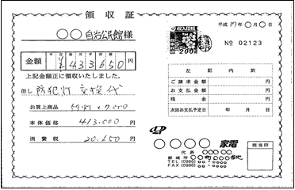

「復旧に係る補助金」（災害等により故障した防犯灯の復旧工事に係る補助金）を申請する場合、但し書きは災害等による被害で故障した防犯灯の復旧工事代金であることを記入してください。

【例】　台風〇号により故障した防犯灯１灯の復旧工事代として

【工事代金の支払いが「振込」の場合】

工事代金の支払い方法が振込などで領収書が発行されない場合は、工事代金の支払いが確認できる「振込受付書」等の書類と、工事内容が確認できる請求書を一緒に提出してください。

1. **写真**

工事前の写真及び工事後の写真を提出してください。

（１）防犯灯の新設の場合：工事前の全景写真

工事後の全景写真、近接写真

（２）防犯灯の取替の場合：工事前の全景写真

工事後の全景写真、近接写真、新旧器具写真

【例】

●工事前の全景写真

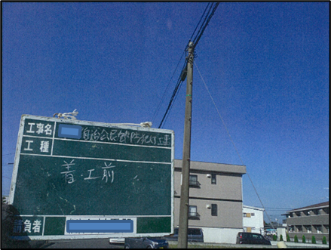

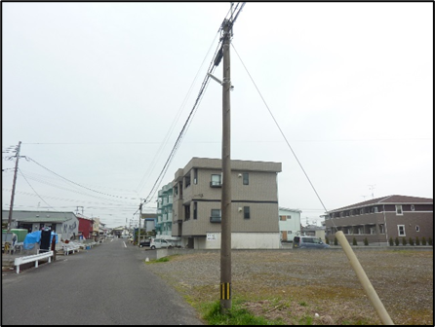●工事後の全景写真　　　　　　　　　　　　　　●工事後の近接写真

**←　LED灯**

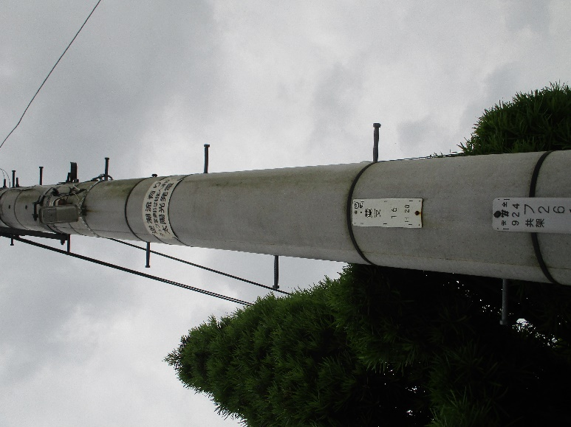

番号が読み取れるように撮影してください。

**←　NTT番号**

●新旧器具写真

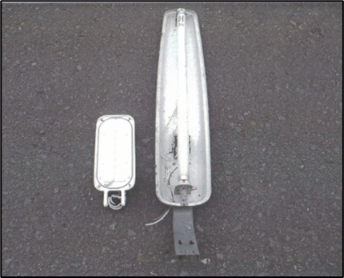

**←　電柱番号**

1. **通帳の写し**

通帳の写しは、**表紙**及び**表紙裏面**の写しを提出してください。

以下の事項が確認できるかお確かめください。

・金融機関名

・支店名

・預金種別（普通・当座など）

・口座番号

・口座名義人（フリガナ）

**ゆうちょ銀行**の場合、通帳内に**口座番号が２種類**あります。

他金融機関からの振込の受け取り口座として使用する際の口座番号を記入してください。

1. **補助金請求書**

※Ｐ６をご覧ください

３　ＮＴＴ柱へ防犯灯を設置する場合の注意点

　ＮＴＴ柱（電話柱）に防犯灯を設置する場合は、事前にＮＴＴの承諾を得ておく必要があります。

　工事はＮＴＴから設置許可証が届いた後に行うようにしてください。

　ＮＴＴ柱への防犯灯の設置申請書類は、ＮＴＴ西日本ホームページからダウンロードできます。（「ＮＴＴ西日本　添架申請」などと検索すると、ホームページをご覧になれます。）

〈ＮＴＴのお問い合わせ先〉

〒815-0035  
福岡県福岡市南区向野1-17-25　NTT筑紫ヶ丘ビル3階  
(株)NTTフィールドテクノ　サービスエンジニアリング部  
フィールドオペレーション部門　設備貸借管理センタ  
九州ユニット　設備管理担当（福岡）　添架担当

●電話：０９２―５５５－２６４８

よくある質問

質問者

**【書類や提出方法について】**

Q1. 申請書をなくしてしまいました。

回答者



A1. 市役所本館３階の総務課、または、お近くの市民センターや各総合支所に申請書が置いてありますので、お気軽にお越しください。

市役所のホームページからダウンロードすることもできます。







A2. 沖水・志和池・庄内・西岳・夏尾・中郷地区にお住まいの方は、最寄りの地区市民センターに、山之口・高城・山田・高崎にお住まいの方は、各総合支所の地域振興課に提出されても構いません。

Q2. 家から市役所まで距離があり、書類の提出が困難です。

**【維持管理について】**

Q3. 「４月分の電気料金領収証」をなくしてしまいました。



A3. 九電へ**４月分の電気料金支払証明書（有料）**を請求の上、４月分の請求書と共に提出してください。

なお、４月分の請求書が無い場合は、**４月分の電気料金支払証明書中にワット数、灯数の明記されたものを請求の上**、提出してください。

**【設置について】**



Q4. 今設置している白熱灯型防犯灯や蛍光灯型防犯灯を新しくLED型防犯灯に取替えたいのですが補助の対象になりますか。



A4. 補助の対象になります。

使用中の白熱灯のブラケットに電球型LEDを取り付けた場合は、九電に容量変更の申請をしない限り電気代は従来通りの請求がきますので、ご注意ください。

**電球の取替えは補助対象ではないのでご了承ください。**



Q6. 昨夜、大きな雷が鳴り響いていると思ったら、いつも点いている防犯灯が切れていて・・・、電気工事店に見てもらったら、落雷による破損と言われたけど、補助の対象になるのかしら。

A5.【復旧に係る補助金】の対象になります。

取替工事の際に、破損し焼け焦げた器具の写真をはっきりと撮影し、その他必要書類とともに補助金申請のお手続きしてください。

他にもわからないこと、相談等ございましたら、

お気軽に都城市役所総務課までご連絡ください。

A5. LED型防犯灯が全て１０ワット契約になるとは限りません。

製品によっては、２０ワット契約になるものもあるので、

業者の方と相談しながら選ぶことをお勧めします。

Q5. 地区の防犯灯を維持管理費の負担が軽いLED型防犯灯に取替えたいと考えていますが、LED型防犯灯にすれば、必ず１０ワット契約になりますか。